П-1 Белохолуницкое гп

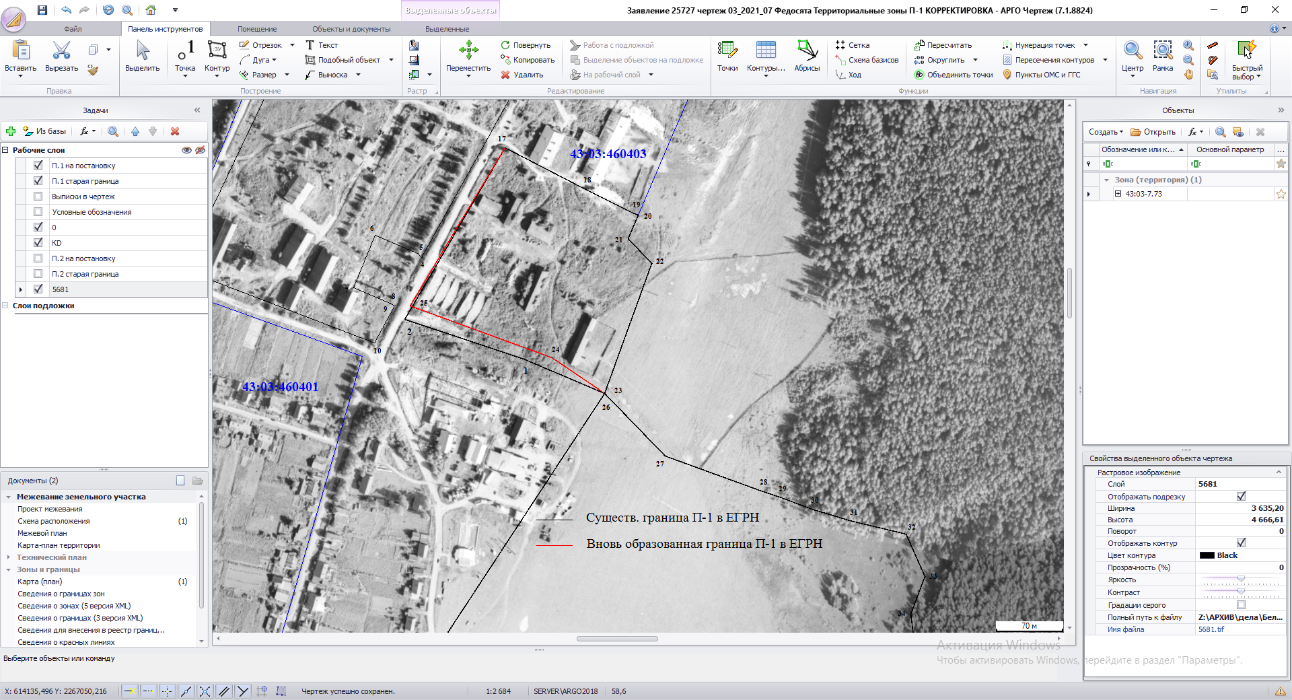

П-2 Белохолуницкое гп

